ULS Região de Aveiro
USP Baixo Vouga
MANUAL ORIENTADOR
Sistemas de Informação em Saúde Pública | USP Baixo Vouga

Conteúdo
Introdução 3
Programa de Vigilância Sanitária das Águas 3
O que muda com este sistema? 3
Passo a Passo 3
Receção da notificação por e-mail 3
Aceder ao boletim 4
Aceder à lista de resultados no SharePoint 5
Verificar os valores extraídos 5
Preencher o campo de Conclusão 5
Situações Especiais 7
Boletim retificado 7
Boletim de tipo não reconhecido 7
Reportar Problemas 8
Referência Rápida — Acessos 8

Introdução
O projeto de intervenção “Sistemas de Informação em Saúde Pública | USP Baixo Vouga” visa a automatização de processos administrativos morosos e de reduzido valor acrescentado. O objetivo é otimizar a gestão do tempo dos profissionais da USP, permitindo a realocação do tempo libertado para funções e tarefas essenciais e de valor acrescentado para a prática em Saúde Pública. Paralelamente, este projeto corre em estreito alinhamento com o processo de certificação e melhoria contínua da USP.

Este manual atua como um guia de consulta para a transição e adaptação aos novos fluxos de trabalho. A versão em formato HTML será sempre a mais atualizada, enquanto que a versão em PDF será enviada via email profissional apenas perante atualizações substanciais aos procedimentos.

Programa de Vigilância Sanitária das Águas

Encontramo-nos na fase de implementação do sistema de processamento automático dos boletins analíticos emitidos pelo INSA. A arquitetura deste sistema recorre ao Power Automate e ao AI Builder para ler os ficheiros PDF, extrair os resultados analíticos e registá-los de forma autónoma nas listas do SharePoint.
Durante a atual fase de testes, a validação rigorosa de todos os campos e a notificação de eventuais anomalias pelas equipas assumem um caráter crítico.

O que muda com este sistema?
Processo Anterior (Manual)  - Receção do PDF com os resultados pela equipa gestora, via e-mail;  - Encaminhamento do PDF para a equipa local (EL);  - Abertura do ficheiro de resultados e inserção manual de cada parâmetro no Excel;  - Arquivo manual do documento PDF na pasta local respetiva. | Novo Processo (Automatizado)  - Processamento automático do e-mail proveniente do INSA;  - Extração estruturada de dados do boletim através do modelo de inteligência artificial;  - Classificação e arquivo automático do ficheiro no SharePoint;  - Registo automático dos campos dos boletins nas listas de resultados no SharePoint;  - Emissão de notificação automática para a EL.  → Ação Manual: Verificar por TSA e preenchimento do campo “conclusão”

Fluxo de trabalho (Passo a Passo)

1 | Receção da notificação por e-mail

Sempre que um novo boletim analítico for remetido pelo INSA para a USP (usp.ulsra@ulsra.min-saude.pt), o sistema processa a informação e notifica a EL com os seguintes dados:

- Número do boletim;
- Concelho da colheita;
- Tipo de análise;
- Data de colheita;
- Hiperligação para o PDF do boletim;
- Hiperligação para a lista de resultados no SharePoint.

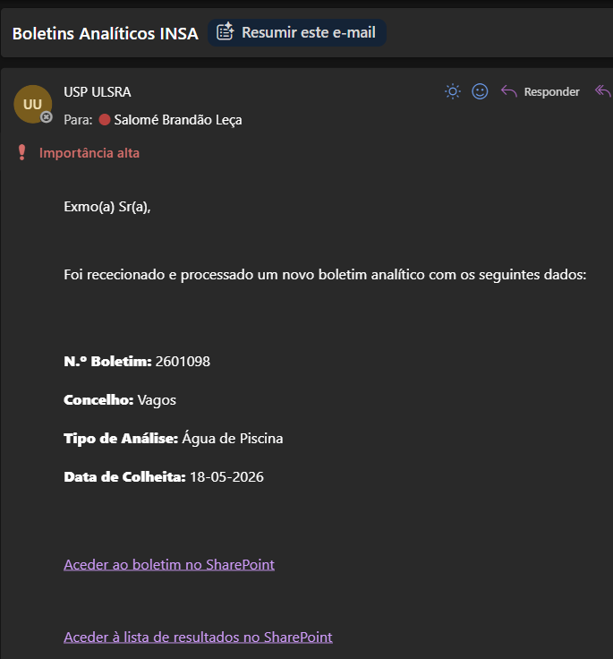
Exemplo de email recebido pela equipa local

2 | Aceder ao boletim

Os boletins (em PDF) são arquivados no SharePoint em pastas categorizadas por tipo de análise, transversais a todos os concelhos. A estrutura permite a aplicação de filtros (ex.: isolar boletins da Murtosa a 02/06/2026, ou por "ponto de colheita") para agilizar a pesquisa. O acesso pode ser efetuado através do e-mail de notificação ou diretamente na plataforma.

Vídeo: acesso aos boletins pelo email de notificação | Vídeo: acesso aos boletins diretamente pelo SharePoint

3 | Aceder à lista de resultados no SharePoint

Os dados extraídos dos boletins são organizados e inseridos nas seguintes listas:

Lista | Tipo de análise
lista_ach | Água de Consumo Humano (exclui pesquisa de legionella)
lista_legionella | Água de Consumo Humano (pesquisa de Legionella)
lista_piscinas | Água de Piscina
lista_amn | Água Mineral Natural, de Nascente e Termal

Estas listas de resultados também podem ser acedidas de duas formas:
- Via email automático de notificação, clicando em “"Ver registo de resultados na lista".
- Diretamente no SharePoint.
Vídeo: acesso aos boletins pelo email de notificação | Vídeo: acesso aos boletins diretamente pelo SharePoint

4 | Verificar os valores extraídos

Aceder ao item gerado na lista e validar a correspondência dos dados com o PDF original, especificamente:
- Número do boletim (n_boletim)
- Identificador da colheita (id_colheita)
- Ponto de colheita
- Data da colheita
- Parâmetros analíticos

! | Fase de Teste: É imperativo verificar a totalidade dos campos, mesmo que os valores pareçam corretos, para identificar padrões de erro no modelo de extração automática. Qualquer discrepância deve ser reportada (ver secção "Reportar Problemas").

Inserir link para vídeo

5 | Preencher o campo de Conclusão

Após a validação descrita no passo anterior, o campo “conclusão" tem de ser preenchido manualmente, selecionando entre as opções “Cumpre/Não Cumpre”. Esta ação consubstancia a avaliação final do boletim analítico, que cabe à EL realizar. O campo "ofício_incumprimento" deverá também ser preenchido manualmente.

Inserir link para vídeo

Situações Especiais

Boletim retificado
A receção de um boletim retificado (com número de relatório e ID de colheita igual) despoleta a deteção de duplicação pelo sistema e a atualização do registo existente na lista de resultados com os novos valores. O PDF original não é substituído, sendo conservado no arquivo.
Procedimento: Após a receção de nova notificação, confrontar o novo PDF com o registo atualizado e reavaliar o campo "Conclusão".

Boletim de tipo não reconhecido
Caso o sistema não consiga categorizar o tipo de análise, o ficheiro é alocado à pasta “nao_identificado”, sem a criação de registo ou notificação. A monitorização destas ocorrências é realizada centralmente pela equipa gestora do programa.

Reporte de ocorrências
Os sistemas de informação com automatizações não são infalíveis. É essencial que qualquer problema ou incongruência detetada seja comunicada para que seja possível corrigir e melhorar o sistema.

Ocorrências a reportar:
- Extração incorreta de valores (ex.: erro no pH ou parâmetro inserido na coluna errada)
- Campos vazios no SharePoint que constem no boletim em PDF;
- Incorreções na identificação do ponto ou da data de colheita;
- Receção de boletim sem a respetiva notificação por e-mail ou omissão de registo na lista;
- Qualquer comportamento atípico do sistema de informação.

Práticas a evitar:
- Alterar diretamente os dados incorretos na lista sem reportar o erro;
- Assumir falhas de extração como exceções irrelevantes ou pontuais;
- Ignorar omissões de preenchimento nas listas de resultados em campos que deviam estar preenchidos.

Enviar email nos seguintes moldes:

Contacto | Informação
Para: | sbleca@ulsra.min-saude.pt
CC (sempre): | usp.ulsra@ulsra.min-saude.pt
Assunto sugerido | Problema – Sistemas de Informação em Saúde Pública
Corpo do e-mail: | - Identificação do programa (ex.: PVSA);  - Número do boletim (n_boletim), se aplicável;  - Descrição sucinta da anomalia (ex.: valor extraído pelo sistema vs. valor real no boletim).

Referência Rápida — Acessos
Recurso | Endereço / Informação
Site SharePoint USP | https://snspt.sharepoint.com/sites/ARSC-ACESBV-USPBaixoVouga
E-mail do projeto | usp.ulsra@ulsra.min-saude.pt
Suporte técnico | sbleca@ulsra.min-saude.pt

Obrigada pela colaboração neste processo.

